ИНФОРМАЦИОННЫЙ БЮЛЛЕТЕНЬ
«Вести Зеленорощинского поселения»
Выпуск №04

Адрес издателя: Дата выпуска: 11.04.2023
433336, Ульяновская область, Формат А4
Ульяновский район, п.Зеленая Роща Изготовлено с помощью оргтехники
улица Лесная, д.7

Печатное средство массовой информации органов местного самоуправления муниципального образования «Зеленорощинское сельское поселение»
Ульяновского района Ульяновской области
п.Зеленая Роща

Учредитель: Совет депутатов муниципального образования
«Зеленорощинское сельское поселение»
Ульяновского района Ульяновской области
______________________________________________________________________
Тираж 20 экземпляров
Ответственный выпускающий: консультант (правовое обеспечение, кадры)
Распространяется бесплатно

СОВЕТ ДЕПУТАТОВ
МУНИЦИПАЛЬНОГО ОБРАЗОВАНИЯ
«ЗЕЛЕНОРОЩИНСКОЕ СЕЛЬСКОЕ ПОСЕЛЕНИЕ»
УЛЬЯНОВСКОГО РАЙОНА УЛЬЯНОВСКОЙ ОБЛАСТИ

РЕШЕНИЕ
03.04.2023 № 4
п.Зеленая Роща

Об утверждении границ территории
Общественной организации
территориального общественного самоуправления
муниципального образования
«Зеленорощинское сельское поселение»
Ульяновского района Ульяновской области
«Охотничья»

На основании Федерального закона от 06.10.2003 № 131-ФЗ «Об общих принципах организации местного самоуправления в Российской Федерации», Совет депутатов муниципального образования «Зеленорощинское сельское поселение» Ульяновского района Ульяновской области решил:

1. Утвердить границы территории Общественной организации территориального общественного самоуправления муниципального образования «Зеленорощинское сельское поселение» Ульяновского района Ульяновской области «Охотничья» в границах населенных пунктов поселка Станция Охотничья, поселка Мокрый Куст Ульяновского района Ульяновской области входящего в состав муниципального образования «Зеленорощинское сельское поселение» Ульяновского района Ульяновской области, согласно графическому приложению.

2. Настоящее решение вступает в силу на следующий день после дня его официального опубликования.

Глава муниципального образования
«Зеленорощинское сельское поселение» И.В. Волкова

Приложение
к решению Совета депутатов
муниципального образования
«Зеленорощинское сельское поселение»
Ульяновского района Ульяновской области
от 03.04.2023 № 4
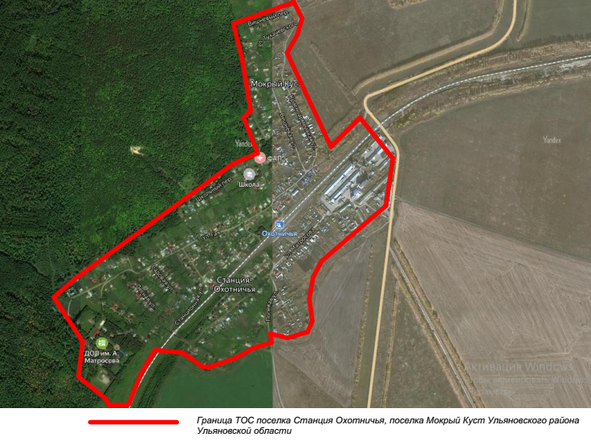
- улица Матросова от дома №1 до дома №79 включительно и от дома №4 до дома №44 включительно,
- улица Гая от дома №1 до дома №89 включительно и от дома №2 до дома №92 включительно,
- улица Станционная от дома №1 до дома №29 включительно и от дома №2 до дома №28 включительно,
- улица Лесная от дома №1 до дома №11 включительно и от дома №4 до дома №18 включительно,
- улица Садовая от дома №1 до дома №17 включительно и от дома №2 до дома №12 включительно,
- улица Новоселов дом №2 дом №3,
- улица Полевая от дома №1 до дома №5 включительно и от дома №2 до дома №14 включительно,
- переулок Железнодорожников от дома №1 до дома №9 включительно и от дома №2 до дома №12 включительно,
- переулок Пионерский дом №1 и от дома №2 до дома №10 включительно,
- переулок Школьный от дома №1 до дома №9 включительно и от дома №2 до дома №20 включительно,
- переулок О.Кошевого от дома №5 до дома №17 включительно и от дома №2 до дома №10 включительно,
- улица Тухачевского от дома №1 до дома №27 включительно и от дома №2 до дома №26 включительно,
- улица Красноармейская от дома №1 до дома №19 включительно и от дома №4 до дома №52 включительно,
- улица Вишневая от дома №1 до дома №11 включительно и от дома №2 до дома №10 включительно,
- переулок Вишневый от дома №1 до дома №5 включительно и от дома №2 до дома №12 включительно.

АДМИНИСТРАЦИЯ МУНИЦИПАЛЬНОГО ОБРАЗОВАНИЯ
«ЗЕЛЕНОРОЩИНСКОЕ СЕЛЬСКОЕ ПОСЕЛЕНИЕ»
УЛЬЯНОВСКОГО РАЙОНА УЛЬЯНОВСКОЙ ОБЛАСТИ

ПОСТАНОВЛЕНИЕ

04.04.2023 № 28
п.Зеленая Роща

О регистрации Устава Общественной организации
территориального общественного самоуправления «Охотничья»
поселка Станция Охотничья, поселка Мокрый Куст
муниципального образования «Зеленорощинское сельское поселение» Ульяновского района Ульяновской области

На основании Федерального закона от 06.10.2003 г. № 131-ФЗ «Об общих принципах организации местного самоуправления в Российской Федерации», Положения «О порядке организации и осуществления территориального общественного самоуправления МО «Зеленорощинское сельское поселение», утверждённого решением Совета депутатов муниципального образования «Зеленорощинское сельское поселение» №15 от 25.06.2010, Администрация муниципального образования «Зеленорощинское сельское поселение» Ульяновского района Ульяновской области постановляет:
- Зарегистрировать Устав Общественной организации территориального общественного самоуправления «Охотничья» поселка Станция Охотничья, поселка Мокрый Куст муниципального образования «Зеленорощинское сельское поселение» Ульяновского района Ульяновской области.
- Внести сведения о регистрации Устава Общественной организации территориального общественного самоуправления «Охотничья» поселка Станция Охотничья, поселка Мокрый Куст муниципального образования «Зеленорощинское сельское поселение» Ульяновского района Ульяновской области в реестр уставов территориального общественного самоуправления муниципального образования «Зеленорощинское сельское поселение» под № 3 с выдачей свидетельства № 3 о регистрации Устава Общественной организации территориального общественного самоуправления «Охотничья» поселка Станция Охотничья, поселка Мокрый Куст муниципального образования «Зеленорощинское сельское поселение» Ульяновского района Ульяновской области.
- Опубликовать настоящее постановление в информационном бюллетене «Вести Зеленорощинского поселения»
- Контроль за исполнением настоящего постановления оставляю за собой.
- Настоящее постановление вступает в силу с момента его подписания.

Глава администрации
муниципального образования
«Зеленорощинское сельское поселение» В.В. Таску

АДМИНИСТРАЦИЯ МУНИЦИПАЛЬНОГО ОБРАЗОВАНИЯ
«ЗЕЛЕНОРОЩИНСКОЕ СЕЛЬСКОЕ ПОСЕЛЕНИЕ»
УЛЬЯНОВСКОГО РАЙОНА УЛЬЯНОВСКОЙ ОБЛАСТИ

ПОСТАНОВЛЕНИЕ

10.04.2023 №30
п.Зеленая Роща

«О введении особого противопожарного режима
на территории муниципального образования
«Зеленорощинское сельское поселение»

В соответствии с Федеральным законом от 06.10.2003 №131 – ФЗ «Об общих принципах организации местного самоуправления в Российской Федерации», Федеральным законом от 21.12.1994 №69-ФЗ «О пожарной безопасности» и в целях обеспечения пожарной безопасности в летний пожароопасный период Администрация муниципального образования «Зеленорощинское сельское поселение» постановила:
- Ввести с 10.04.2023г. по 10.05.2023 года на территории муниципального образования «Зеленорощинское сельское поселение» особый противопожарный режим.
- На период действия особого противопожарного режима на территории населенных пунктов муниципального образования «Зеленорощинское сельское поселение» запрещаются сельскохозяйственные палы, разведение костров, сжигание твердых бытовых отходов, мусора на землях населенных пунктов и прилегающих территориях, выжигание травы, в том числе на земельных участках, непосредственно примыкающих к лесам.
- Настоящее постановление вступает в силу на следующий день после дня его официального обнародования.

Глава администрации
муниципального образования
«Зеленорощинское сельское поселение» В.В. Таску

Исполнитель: Карпова К.В.
8(84254)43-1-94

